Муниципальное бюджетное дошкольное образовательное учреждение
«Детский сад №65 «Семицветик» общеразвивающего вида с приоритетным осуществлением деятельности по познавательно-речевому направлению развития детей»

Конспект НОД по пластилинографии
тема: «Паучок»
во второй младшей группе

Подготовила: воспитатель Татаринова Т. А

г. Алапаевск

Цель: Формировать у детей представление о насекомых.
Задачи:Упражнять лепить мелких насекомых. Воспитывать любовь к природе.
Материалы и оборудование:картон с нарисованной паутинкой,пластилин,дощечка для пластилина,салфетки.
Предварительная работа:
-Беседа "Кто такие насекомые"
-Рассматривание иллюстраций различных насекомых:пауков,мух,пчел,божьих коровок.

Ход занятия.
Воспитатель загадывает загадку детям:
"Что за чудная картина
Между веток-паутина!
Кто же был умелый ткач?
Сколько надо было ножек
чтоб сплести из паутины
Расчудесную картину
У ткача есть много рук и зовут его. (паук) В. Стручков
Воспитатель:В конце лета-начале осени отправляются в дальние путешествия маленькие паучки,летя на своих паутинках. В углах домов, среди ветвей,иногда даже между стволов деревьев можно было увидеть сплетенные ими сети-паутинки. Они так хорошо помогали нам все лето-ловили кусачих насекомых,чтобы никто не мешал нашему отдыху.
Пальчиковая игра "Паучок"
Паучок ходил по ветке
А за ним ходили детки. (Руки скрещены. Пальцы каждой руки бегут по предплечью,а затем по плечу другой руки.)
Дождик с неба вдруг полил (Кисти свободно опущены,выполняем стряхивающее движение-дождик)
Паучков на землю смыл (Хлопок ладонями по коленям)
Солнце стало пригревать (Ладонями боковыми сторонами прижаты друг к другу,пальцы растопырены,качаем руками солнышко светит)
Паучок ползет опять (Делаем движения такие же, как и в самом начале)
А за ним ползут все детки,
Чтобы погулять на ветке.
Лепка паука.
Воспитатель:Ребята посмотрите,у вас нарисована паутинка,но чего-то не хватает. (ответы детей)Правильно паучка. а паучка мы слепим из пластилина.Из пластилина скатайте два шарика:побольше и поменьше-это будут туловище и голова паучка. Слепите их вместе. Скатайте шесть или восемь тонких коротких колбасок из пластилина и прилепите их к паучку как лапки. Прижмите паучка к картону,так чтобы паучок держался за ниточку.
-Все молодцы,какие интересные паучки у вас получились.

+❤ В Мои закладк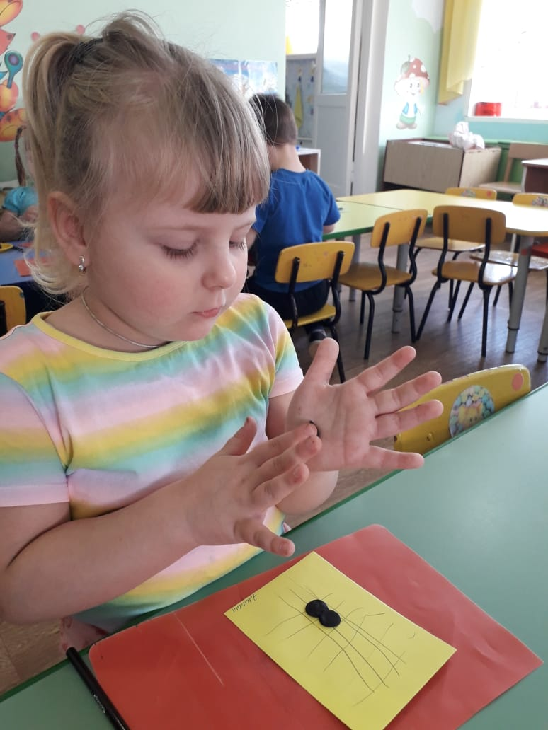и
